**3. Estudo do Perfil da GlobalTech**

O conhecimento profundo da empresa a ser auditada é essencial para um planejamento eficaz:

1. **Análise de Documento de Perfil:**

**A) História e evolução da empresa:**

A GlobalTech foi fundada em 2015, resultado da iniciativa de três engenheiros de software que perceberam uma lacuna no mercado: a falta de soluções verdadeiramente personalizadas. Ao contrário das empresas que ofereciam softwares padronizados, a GlobalTech nasceu com o propósito de entregar soluções sob medida, pensando não só nas necessidades imediatas dos clientes, mas também no crescimento futuro e na transformação digital de seus negócios.

Desde sua criação, a empresa tem evoluído para se tornar referência no desenvolvimento de soluções tecnológicas adaptáveis, alinhando-se continuamente às exigências do mercado e às inovações tecnológicas emergentes.

**B) Modelo de negócio e principais serviços:**

A GlobalTech atua no segmento de desenvolvimento de software personalizado com foco em três frentes principais:

Aplicativos móveis nativos: desenvolvidos especificamente para sistemas operacionais como iOS e Android, com alta performance e integração com recursos do dispositivo.

Aplicativos móveis híbridos: que funcionam em múltiplas plataformas, com desenvolvimento mais ágil e custo reduzido.

Sistemas web empresariais: voltados para gestão corporativa, com alta escalabilidade, segurança e integração com sistemas diversos.

O modelo de negócio da GlobalTech é centrado na entrega de soluções únicas e adaptáveis para cada cliente, com infraestrutura flexível, suporte contínuo e uma metodologia própria de desenvolvimento.

**C) Estrutura Organizacional:**

A empresa adota uma estrutura organizacional matricial, o que significa que os colaboradores respondem a dois tipos de liderança:

Gerentes funcionais: responsáveis por áreas técnicas (como desenvolvimento, infraestrutura, análise, etc.).

Gerentes de projeto: responsáveis pela entrega das soluções específicas.

Essa estrutura favorece a flexibilidade, o trabalho colaborativo entre áreas e o foco nos projetos, garantindo que os objetivos técnicos e comerciais estejam sempre alinhados.

**D) Infraestrutura tecnológica:**

A infraestrutura da GlobalTech é um de seus diferenciais. A empresa utiliza uma combinação de servidores próprios e serviços de nuvem pública, permitindo:

Alta escalabilidade: ajusta os recursos de acordo com a demanda dos projetos.

Segurança da informação: por meio de políticas rígidas de acesso e monitoramento.

Flexibilidade operacional: com a capacidade de implementar e adaptar sistemas de forma ágil.

**E) Processos e metodologias adotadas:**

A GlobalTech desenvolveu sua própria abordagem metodológica: o GlobalTech Agile Framework (GAF), um framework ágil personalizado estruturado em cinco níveis. Ele representa uma evolução prática das melhores práticas ágeis combinadas com elementos tradicionais, ajustando-se conforme a complexidade e o perfil de cada projeto.

A metodologia GAF foi construída com base em lições aprendidas ao longo de cinco anos, priorizando:

Entregas iterativas e incrementais

Colaboração contínua com o cliente

Qualidade do produto

Flexibilidade para mudanças de escopo

**F) Certificações e compromissos regulatórios:**

Embora o texto não mencione explicitamente certificações formais, a GlobalTech demonstra um compromisso claro com a conformidade regulatória, especialmente no que diz respeito à:

Segurança da informação

Documentação de processos e decisões

Auditorias internas e externas

A empresa mantém uma documentação robusta como parte de seu processo, o que indica alinhamento com boas práticas de governança corporativa e potencial para adequação a normas como ISO 27001, GDPR e outras certificações que regulam qualidade e segurança da informação.

1. **Mapeamento da Estrutura Organizacional:**

**A) Hierarquia corporativa:**

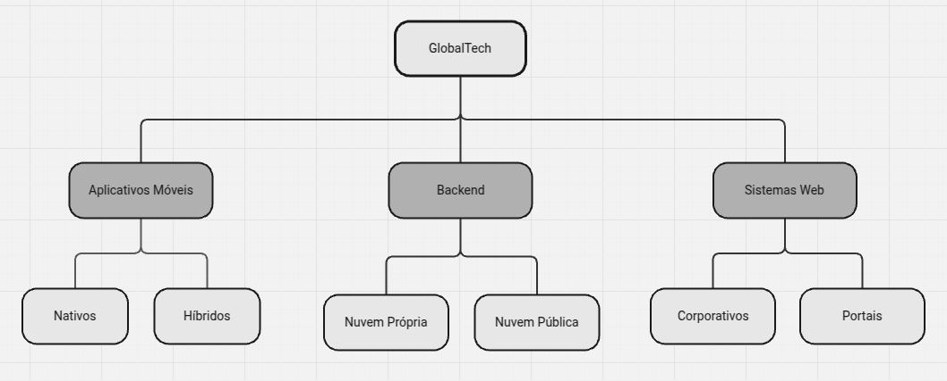

**B) Distribuição geográfica:**

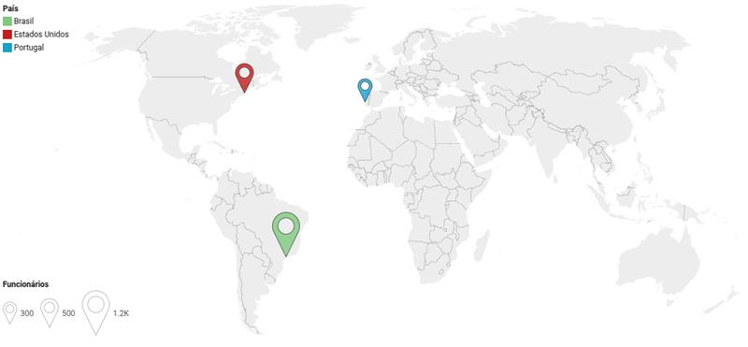

**C) Alocação de pessoal por função e localização:**

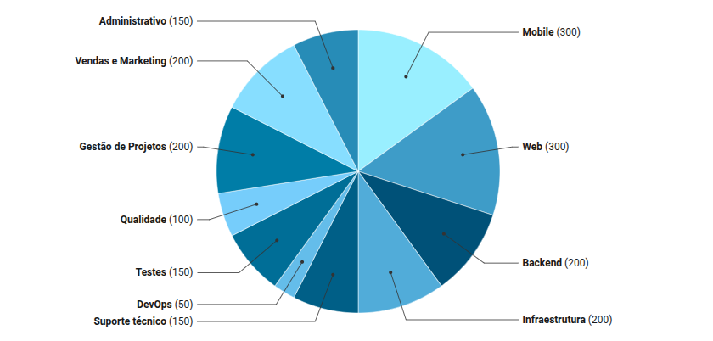

**D) Linhas de reporte e responsabilidade:**

**Legenda**: A empresa adota uma estrutura organizacional matricial, na qual os funcionários se reportam simultaneamente a gerentes funcionais — especialistas em suas áreas técnicas — e a gerentes de projeto, responsáveis pela entrega de soluções específicas.

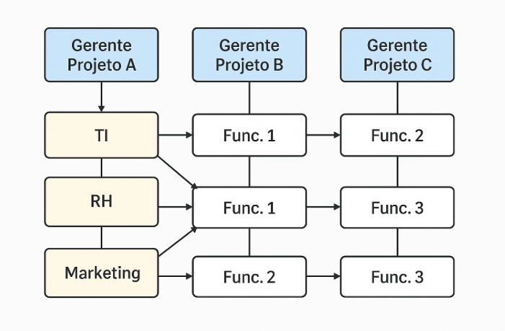

1. **Identificação das Linhas de Negócio:**

**A) Principais produtos e serviços**

A GlobalTech se especializa no desenvolvimento de software personalizado, oferecendo três tipos principais de solução:

1. **Aplicativos Móveis:**

* Aplicativos Nativos: Desenvolvimento de aplicativos específicos para plataformas iOS e Android.
* Aplicativos Híbridos: Desenvolvimento de aplicativos multiplataforma.

1. **Sistemas Web:**

* Sistemas Web Corporativos e Portais: Desenvolvimento de soluções web robustas e escaláveis

1. **Serviços de Backend e Infraestrutura:**

* Serviços de Nuvem pública
* Serviços de Nuvem própria

**B) Segmentos de mercado atendidos**

Com seu foco em soluções personalizadas, a GlobalTech consegue atinjir um mercado vasto e diversificado, adaptando suas ofertas às necessidades específicas de cada cliente em diferentes setores e portes.

**Empresas buscando transformação digital:** organizações em diversos setores que estão buscando modernizar seus processosatravés de soluções digitais personalizadas.

**Empresas de médio e grande porte:** que possuem necessidades complexas e variadas, buscando sistemas web robustos, aplicativos móveis para comunicação interna/externa, integração de sistemas legados e soluções de backend.

**Startups e Pequenas Empresas com Alto Potencial de Crescimento:** que buscam escalabilidade rápida e soluções tecnológicas flexíveis podem se beneficiar de aplicativos multiplataforma e serviços de backend em nuvem pública.

**C) Processos críticos para cada linha de negocio**

**Desenvolvimento de Software**

**Descrição:**

Processo que envolve a identificação das necessidades dos clientes, design da solução, desenvolvimento, testes e implantação de aplicações sob medida.

**Pontos Críticos:**

* Levantamento de requisitos e definição de UX/UI.
* Desenvolvimento utilizando frameworks e linguagens adequados.
* Falhas no controle de qualidade e testes.
* Integração de novas tecnologias e metodologias ágeis.

**Impactos:**

* Atraso na entrega de projetos.
* Necessidade de retrabalho e aumento de custos.
* Possível insatisfação dos clientes.

**Otimização de Performance e Escalabilidade:**

**Descrição:**

Esse processo envolve a identificação e a resolução de gargalos de desempenho tanto no front-end quanto no back-end, implementando práticas de otimização, escalabilidade e monitoramento.

**Pontos Críticos:**

* Carregamento de Páginas
* Consultas e Processamento do Back-end:
* Escalabilidade

**Impactos:**

* Experiência do Usuário
* Confiabilidade do Sistema

**Integração de Sistemas Backend**

**Descrição:**

Processo de integração e orquestração entre diversos sistemas, APIs e bancos de dados, garantindo o fluxo de dados entre aplicações e a consistência da operação.

Pontos Críticos:

* APIs mal documentadas ou com desempenho instável.
* Problemas de comunicação entre sistemas devido a incompatibilidades de protocolo.
* Falhas na segurança e autenticação durante a troca de informações.

Impactos:

* Interrupção de funcionalidades dos sistemas dependentes.
* Vulnerabilidades que podem resultar em perda ou roubo de dados.
* Aumento no tempo de resposta e, consequentemente, insatisfação do cliente.

**Gestão de Infraestrutura e Suporte Operacional**

Descrição: Processo responsável pelo planejamento, provisionamento e monitoramento da infraestrutura de TI, que pode incluir servidores próprios e soluções em nuvem (AWS e Azure).

Pontos Críticos:

* Planejamento e provisionamento de recursos (servidores próprios e nuvem – AWS/Azure).
* Configuração e monitoramento de redes (WAN, LAN, conexões com nuvem).
* Implementação de medidas de segurança, backup e continuidade.

**Impactos:**

* Qualquer interrupção nesse processo pode afetar a operação dos sistemas
* Downtime e perda de acesso aos sistemas.
* Riscos à segurança da informação e possíveis incidentes de compliance.
* Aumento dos custos operacionais e impacto direto na experiência dos usuários.

**Segurança da Informação e Conformidade**

**Descrição:**

Processo voltado à proteção dos dados, infraestrutura e aplicações, garantindo que as práticas de segurança estejam alinhadas com as normas regulatórias e melhores práticas de mercado.

**Pontos Críticos:**

* Vulnerabilidades em sistemas e redes que podem ser exploradas por invasores.
* Falta de políticas claras de acesso e autenticação.
* Ineficiência nos procedimentos de monitoramento e resposta a incidentes.

**Impactos:**

* Risco elevado de ataques cibernéticos e vazamentos de dados.
* Multas e penalidades decorrentes de não conformidade com regulamentações.
* Perda de reputação e confiança dos clientes.

**D) Interdependências entre diferentes áreas**

**Clientes e Mercado:**

* As soluções personalizadas dependem de um levantamento contínuo de requisitos com os clientes para assegurar alinhamento às suas necessidades.

**Integração entre Desenvolvimento e Operações (DevOps):**

* Colaboração entre as áreas de desenvolvimento, infraestrutura, testes e suporte técnico é essencial para garantir a estabilidade, agilidade e qualidade das entregas.

**Cooperação entre as Equipes de Desenvolvimento e Infraestrutura:**

* O desenvolvimento de aplicações backend depende do provisionamento adequado de recursos, da configuração de redes, da segurança e do gerenciamento de dados.

**Integração de Ferramentas e Processos:**

* A escolha dos frameworks, linguagens de programação e das ferramentas de versionamento (como Git) influencia a coordenação entre as equipes e a manutenção dos sistemas, bem como a documentação e compartilhamento de conhecimento.

1. **Compreensão dos Processos de Desenvolvimento:**

**A) Metodologias de desenvolvimento utilizadas:**

A GlobalTech utiliza uma abordagem própria denominada GlobalTech Agile Framework (GAF), um framework de desenvolvimento híbrido que combina elementos de metodologias ágeis (Scrum, Kanban, Lean) com práticas tradicionais de desenvolvimento de software.

O GAF foi criado com base em experiências práticas da empresa ao longo de 5 anos de operação, e sua principal característica é a flexibilidade de adaptação conforme o perfil e a necessidade de cada projeto.

**Principais características do GAF:**

* Desenvolvimento iterativo e incremental
* Forte interação com o cliente em todas as fases do projeto
* Priorização de entregas contínuas com valor agregado
* Flexibilidade para mudanças nos requisitos
* Integração entre práticas ágeis e tradicionais conforme necessidade

**B) Ciclos de vida de desenvolvimento de software:**

O ciclo de vida de desenvolvimento de software adotado na GlobalTech segue um fluxo alinhado ao GAF, estruturado em cinco níveis:

* Fases do Ciclo:
* Levantamento e análise de requisitos personalizados
* Planejamento e definição do backlog do projeto
* Design de interface e arquitetura do sistema
* Desenvolvimento incremental com entregas parciais
* Testes contínuos e validação com o cliente
* Implementação final e homologação
* Suporte pós-implantação e melhorias contínuas
* Cada fase é planejada com foco na colaboração, documentação adequada e participação ativa dos stakeholders.

**C) Controles implementados no processo**

A GlobalTech implementa diversos controles em seu processo de desenvolvimento para garantir qualidade, segurança e eficiência. São eles:

* Gestão de Requisitos Documentados - (Todos os requisitos passam por análise e aprovação formal);
* Reuniões de Planejamento e Revisão - (Controle de backlog e acompanhamento de tarefas);
* Controle de Qualidade e Testes Automatizados - (Aplicação de testes unitários, integrados e de performance);
* Documentação das Entregas - (Registro de cada etapa do desenvolvimento para auditoria e referência futura);
* Políticas de Segurança da Informação - (Gerenciamento de acessos e infraestrutura segura);
* Monitoramento e Avaliação Contínua dos Processos - (Adoção de indicadores de performance e produtividade).

**D) Ferramentas e tecnologias empregadas**

A GlobalTech faz uso de um conjunto de ferramentas tecnológicas que dão suporte ao seu modelo de desenvolvimento personalizado e ágil:

**Ferramentas de Gestão:**

* Jira — Gerenciamento de projetos, backlog e controle de sprints
* Microsoft Teams — Comunicação interna
* Google Drive — Compartilhamento de documentos e arquivos

**Tecnologias de Desenvolvimento:**

* Linguagens: Java, JavaScript, Python, Kotlin, Swift – (Para desenvolvimento de sistemas web e aplicativos móveis)

**Infraestrutura:**

* Servidores próprios combinados com serviços de nuvem pública (AWS, Azure ou Google Cloud)

**Controle de Versão:**

* GitHub
* Integração Contínua e Entrega Contínua (CI/CD):
* Automatização de builds, testes e deploys utilizando ferramentas adequadas ao projeto.

**Conclusão da Análise**

Os processos de desenvolvimento da GlobalTech demonstram um alto nível de maturidade e alinhamento com as melhores práticas do mercado de tecnologia. A combinação de metodologias ágeis com práticas tradicionais, somada ao uso de ferramentas robustas e controle documental adequado, permite que a empresa ofereça soluções altamente personalizadas, seguras para seus clientes.

1. **Elaboração de Resumo Executivo:**
2. **Visão geral da GlobalTech:**

Fundada em 2015 por três engenheiros de software, a GlobalTech surgiu com o propósito de preencher uma lacuna no mercado de desenvolvimento de software personalizado. Desde o início, a empresa se posicionou de forma diferenciada ao oferecer soluções sob medida, adaptadas às necessidades específicas de cada cliente. Sua atuação é pautada pela busca contínua por inovação, transformação digital e crescimento sustentável dos parceiros de negócio.

1. **Principais características organizacionais:**

A GlobalTech é uma empresa de médio porte com uma estrutura organizacional enxuta, voltada para a agilidade nos processos e na tomada de decisões. Sua equipe é altamente especializada, com profissionais capacitados em diversas áreas da tecnologia da informação. A cultura organizacional é centrada na colaboração, inovação e personalização de serviços. A empresa prioriza o relacionamento próximo com os clientes, o que permite o entendimento aprofundado de suas demandas e o desenvolvimento de soluções únicas.

1. **Aspectos de tecnologia relevantes:**

A empresa atua com três principais frentes de desenvolvimento: aplicativos móveis nativos (para iOS e Android), aplicativos híbridos (compatíveis com múltiplas plataformas) e sistemas web empresariais. Esses produtos são sustentados por uma infraestrutura tecnológica robusta, que combina servidores próprios com soluções em nuvem pública. Esse modelo híbrido proporciona escalabilidade, segurança da informação e flexibilidade operacional. A adoção de tecnologias modernas e metodologias ágeis é parte essencial da estratégia de desenvolvimento da GlobalTech.

1. **Pontos potencialmente críticos para auditoria:**

Alguns aspectos podem exigir atenção especial durante a auditoria, tais como:

* A gestão de dados sensíveis dos clientes nos ambientes híbridos (servidores próprios e nuvem pública), especialmente no que se refere à conformidade com legislações como a LGPD.
* O controle de acessos e autenticação nos sistemas internos e de clientes.
* A documentação de processos de desenvolvimento e manutenção dos sistemas personalizados.
* A rastreabilidade das alterações nos códigos e infraestrutura, especialmente por se tratar de soluções altamente adaptáveis.
* A governança sobre contratos de serviço em nuvem e fornecedores externos.